Roteiro de Estudos
OBMEP NA ESCOLA – 2018
N2 – CICLO 7 – ENCONTRO 1

Nesse último ciclo iremos estruturar uma espécie de simulado preparatório, abordando questões que estiveram presentes nas provas da segunda fase da OBMEP em anos anteriores. Os assuntos a serem abordados estarão em conformidade com os já presentes nos ciclos anteriores e serão divididos entre os dois encontros. A seguir, apresentamos a primeira parte.

Encontro 1 – direcionaremos as questões para os assuntos “aritmética ou contagem”.

As referências fundamentais são as que seguem:

• Material virtual presente no Portal da Matemática.

https://portaldosaber.obmep.org.br/index.php/site/index?a=1

• Banco de Questões da OBMEP, IMPA, números diversos.

http://www.obmep.org.br/banco.htm

• Provas da OBMEP, IMPA, anos diversos.

http://www.obmep.org.br/provas.htm

A seguir estamos disponibilizando uma lista com 8 questões a serem escolhidas por você. Elas foram retiradas de provas, da segunda fase, aplicadas anteriormente na OBMEP. Em função de sua vivência e tendo o conhecimento de eventuais demandas locais, você poderá avaliar que seja necessário alterar algumas dessas questões, enfatizando mais um conteúdo que ainda seja necessário trabalhar com os seus alunos, nesse sentido entendemos que tem total liberdade para agir dessa forma. Salientamos que o professor deverá discutir essas questões com seus alunos, acompanhando e auxiliando no entendimento das estratégias de resoluções apresentadas pelos alunos. É importante incentivar o envolvimento coletivo de todos nas discussões das resoluções, cabendo ao professor enfatizar e aprofundar os conhecimentos matemáticos associados às questões apresentadas. Se todos os exercícios da lista forem resolvidos durante o tempo do encontro, então cabe ao professor propor exercícios adicionais sobre os assuntos / estratégias abordadas. Nesse sentido, os materiais de apoio indicados serão elementos auxiliares importantes.

Lista de Exercícios – OBMEP NA ESCOLA – N2 – Ciclo 7 – Encontro 1
Enunciados

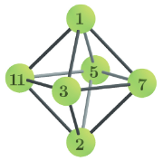
Exercício 1. (Prova da 2ª fase da OBMEP 2017 – N1 – questão 6)
Um objeto foi construído com doze varetas iguais e seis bolinhas numeradas com 1, 2, 3, 5, 7 e 11, como na figura. Uma formiguinha caminha pelas varetas, passeando de bolinha em bolinha, a partir de uma bolinha inicial. Quando termina um passeio, ela multiplica todos os números das bolinhas que visitou e obtém um número para esse passeio. Por exemplo, ao final do passeio

$$3→1→3→2→3→11→1$$

ela obtém $3×1×3×2×3×11×1=594$.

- Descreva um passeio no qual a formiguinha obtém, ao final, o número 45.

- Explique por que a formiguinha nunca vai conseguir obter o número 52 ao final de um passeio.

- Explique por que a formiguinha nunca vai conseguir obter o número 40 ao final de um passeio.

- Quantos passeios diferentes a formiguinha pode fazer para obter, ao final, o número 30?

Exercício 2. (Prova da 2ª fase da OBMEP 2017 – N2 – questão 3)
Júlia faz o seguinte cálculo com números inteiros positivos: ela escolhe um número, eleva esse número ao cubo e subtrai desse cubo o próprio número. Veja na figura que o resultado do cálculo de Júlia com o número 2 é igual a 6.
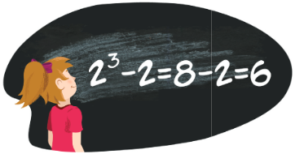
a) Qual é o resultado do cálculo de Júlia com o número 3?
b) Qual é o número que deve ser escolhido por Júlia para que o resultado do cálculo seja 1320?
c) Explique por que, para qualquer número que Júlia escolher, o resultado final do cálculo será sempre um múltiplo de 6.
Exercício 3. (Prova da 2ª fase da OBMEP 2017 – N2 – questão 4)
Marcela brinca de cobrir todas as casas de tabuleiros quadriculados com peças retangulares e cada uma dessas peças cobre exatamente duas casas do tabuleiro.

a) A figura abaixo mostra uma maneira de cobrir um tabuleiro 2x3 utilizando três peças. Desenhe as outras duas maneiras de cobrir com três peças o mesmo tabuleiro.

b) De quantas maneiras diferentes Marcela pode cobrir com quatro peças o tabuleiro abaixo?
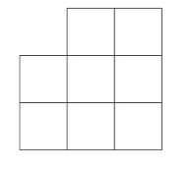
c) De quantas maneiras diferentes Marcela pode cobrir com dez peças o tabuleiro abaixo?
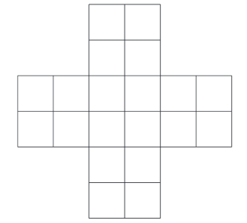

Exercício 4. (Prova da 2ª fase da OBMEP 2016 – N2 – questão 4)
Na figura, as letras A e B representam os possíveis algarismos que tornam o produto dos números 2A5 e 13B um múltiplo de 36.
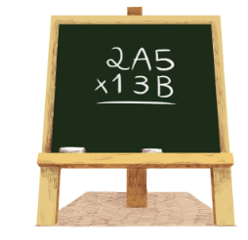
a) Em todos os possíveis resultados para o produto desses números, o algarismo das unidades é o mesmo. Qual é esse algarismo?
b) Quais são os possíveis valores de B?

c) Qual é o maior valor possível para esse produto?

Exercício 5. (Prova da 2ª fase da OBMEP 2017 – N3 – questão 6)
Joana retira bolas, sem reposição, de uma caixa com 2017 bolas numeradas de 1 a 2017.
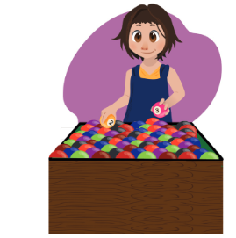
a) Qual é a quantidade mínima de bolas que ela deve retirar para garantir que em pelo menos uma delas haja um número múltiplo de 3?
b) Qual é a quantidade mínima de bolas que ela deve retirar para garantir que existam duas bolas com a soma de seus números igual a um múltiplo de 3?
c) Qual é a quantidade mínima de bolas que ela deve retirar para garantir que existam duas bolas de modo que a soma de seus números seja um múltiplo de 3 e sua diferença seja um múltiplo de 2?

Exercício 6. (Prova da 2ª fase da OBMEP 2005 – N2 – questão 3)
Na caixinha de costura de Lilavati só há botões de três cores: pretos, brancos e marrons. Os botões são de três tamanhos: pequenos, médios e grandes, e além disso são de duas formas: quadrados e redondos. Na caixinha não há botões pequenos redondos nem botões grandes pretos, e dos outros tipos há exatamente um botão de cada.
A) Quantos botões brancos quadrados há na caixinha?
B) Quantos botões há na caixinha?

Exercício 7. (Prova da 2ª fase da OBMEP 2014 – N2 – questão 6)
Fábio gosta de brincar em escadas, subindo ou descendo seus degraus da seguinte maneira:
• começa no degrau de número 1;
• a cada movimento ele sobe ou desce um ou dois degraus e, ao subir ou descer dois degraus, não pisa no degrau intermediário;
• pisa em todos os degraus exatamente uma vez.
Por exemplo, em uma escada com três degraus ele pode brincar de duas maneiras diferentes: 1-2-3, 1-3-2; com quatro degraus ele pode brincar de quatro maneiras diferentes: 1-2-3-4, 1-2-4-3, 1-3-2-4 e 1-3-4-2.
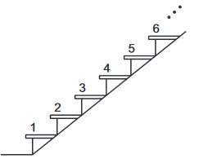

a) Fábio pode brincar de seis maneiras diferentes em uma escada com cinco degraus. Escreva essas seis maneiras.
b) Explique por que sempre é possível terminar a brincadeira no degrau de número 2 em qualquer escada com dois ou mais degraus.
c) Há 31 e 68 maneiras diferentes de se brincar em escadas com nove e onze degraus, respectivamente. De quantas maneiras diferentes Fábio pode brincar em uma escada com doze degraus?

Exercício 8. (Prova da 2ª fase da OBMEP 2013 – N2 – questão 1)
Cirilo associa a cada palavra um número, da seguinte maneira: ele troca cada letra por um número, usando a tabela abaixo e, em seguida, multiplica esses números. Por exemplo, o número associado à palavra MAR é 13x1x18=234.
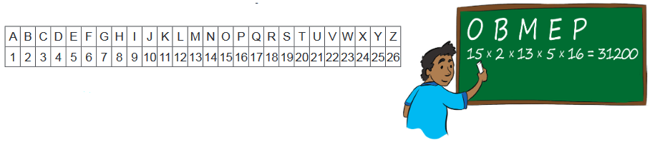
a) Qual é o número associado à palavra CABIDE?
b) Escreva uma palavra com quatro letras cujo número associado seja 455.
c) Explique por que não existe uma palavra cujo número associado seja 2013.
Lista de Exercícios – OBMEP NA ESCOLA – N2 – ciclo 7 – Encontro 1
SOLUÇÕES e COMENTÁRIOS

Solução do Exercício 1.
- Como $45=3×3×5$ a formiguinha deve visitar duas vezes a bolinha 3 e ela deve visitar uma única vez a bolinha 5. Existem várias possibilidades de tais passeios. Eis algumas possibilidades:

$$3→1→3→1→5$$
$$5→1→3→1→3$$
$$1→3→1→5→1→3$$
$$1→3→1→5→1→3→1$$

- A fatoração do número 52 em produto de números primos é $52=2×2×13$. A formiguinha nunca vai conseguir obter o número 52 em um passeio pois, no objeto só aparecem números primos e o número 13 não é um dos números do objeto.

- A fatoração do número 40 em produtos de números primos é $40=2×2×2×5$. Assim, para obter o número 40 em um passeio, a formiguinha deve passar somente pelas bolinhas 1, 2 e 5, passando exatamente três vezes pela bolinha 2 e uma vez pela bolinha 5. Como não há vareta ligando as bolinhas 1 e 2, para passar três vezes pela bolinha 2 a formiguinha é obrigada a passar pelo menos três vezes pela vareta que liga as bolinhas 2 e 5 e, ao fazer isso, ela passa pelo menos duas vezes pela bolinha 5. Assim, é impossível para a formiguinha fazer um passeio passando somente pelas bolinhas 1, 2 e 5, passando exatamente três vezes pela bolinha 2 e uma vez pela bolinha 5.

- A fatoração do número 30 em produto de números primos é $30=2×3×5$. Para obter o número 30 no final de um passeio, a formiguinha deve passar somente pelas bolinhas 1, 2, 3 e 5, passando uma única vez pelas bolinhas 2, 3 e 5. A formiguinha não pode passar mais de duas vezes pela bolinha 1, pois, se isso acontecesse, ela passaria mais de uma vez pelas bolinhas 3 ou 5. Assim, temos as seguintes situações:

- obter 30 sem passar pela bolinha 1
- obter 30 passando somente uma vez pela bolinha 1;
- obter 30 passando duas vezes pela bolinha 1;

Na primeira situação, a formiguinha tem duas possibilidades para iniciar seu passeio (bolinhas 3 ou 5) e, em cada uma delas, uma única direção a seguir. Então, temos $2×1=2$ possibilidades. São as seguintes:

- $3→2→5$
- $5→2→3$

Na segunda situação, a formiguinha tem quatro possibilidades para iniciar seu passeio (bolinhas, 1, 2, 3 ou 5) e, em cada uma delas, duas direções a seguir. Então, temos $4×2=8$ possibilidades. São elas:

- $1→3→2→5$
- $1→5→2→3$
- $2→3→1→5$
- $2→5→1→3$
- $3→1→5→2$
- $3→2→5→1$
- $5→1→3→2$
- $5→2→3→1$

Solução do Exercício 2.
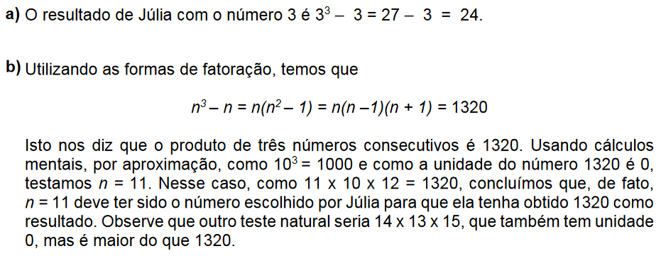
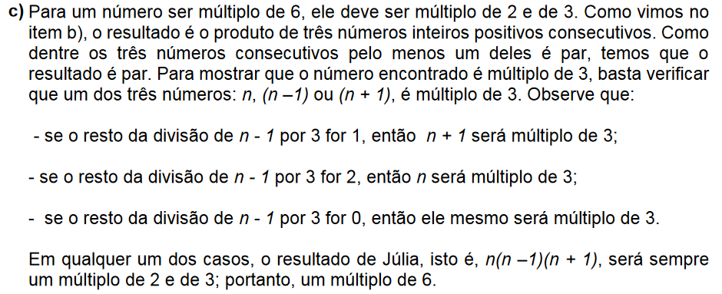

Solução do Exercício 3.
a) As possibilidades restantes são dadas abaixo. Note que não é possível ter as três peças retangulares na horizontal. Assim, ou temos duas na horizontal e uma na vertical (que pode estar à direita ou à esquerda) ou as três na vertical.
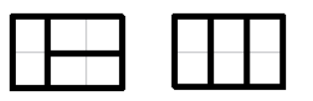
b) Comecemos por cobrir os quadradinhos superiores. Temos duas possibilidades:
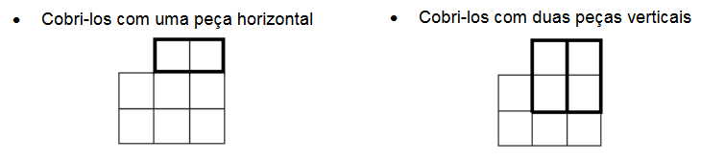
No primeiro caso, resta um quadriculado igual ao do item a) para ser coberto; como vimos, ele pode ser coberto de 3 modos. No segundo caso, só há uma forma possível de terminar a cobertura. Logo, o número de possibilidades é 3 + 1 = 4.
c) Comecemos cobrindo o quadrado 2 x 2 central. Há 3 possibilidades:
i) O quadrado central é coberto de modo que as peças retangulares usadas não invadam as regiões vizinhas. Isto ocorre quando são usadas duas peças horizontais ou duas verticais para cobrir o quadrado central (como ilustrado nas figuras abaixo). Em ambos os casos, cada um dos outros quadrados pode ser coberto de dois modos (com peças horizontais ou verticais). Logo, o número de coberturas deste tipo é: 2 x 2 x 2 x 2 x 2 = 32.
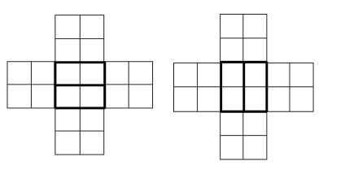
ii) O quadrado central é coberto de modo a invadir dois quadrados opostos. Isto acontece quando são usadas quatro peças horizontais ou quatro verticais para cobrir suas casas (como ilustrado nas figuras abaixo). Neste caso, os quadrados invadidos só podem ter sua cobertura completada de 1 modo, enquanto os outros dois podem ser cobertos de 2 modos. Logo, o número de coberturas deste tipo é 2 x 1 x 1 x 2 x 2 = 8
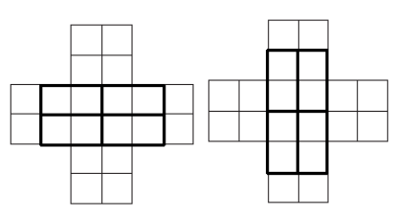
iii) O quadrado central é coberto de modo a invadir somente um dos outros dois quadrados. Isto ocorre quando são usadas 2 peças horizontais e 1 vertical ou duas verticais e uma horizontal (como ilustrado nas figuras abaixo). Há quatro possibilidades para o quadrado a ser invadido. O quadrado invadido só pode ser coberto de 1 modo, e cada um dos demais, de 2 modos. Logo, o número de coberturas deste tipo é: 4 x 1 x 2 x 2 x 2 = 32.
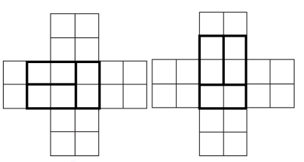
O número total de possibilidades de cobertura é, portanto, igual a 32 + 8 + 32 = 72

Solução do Exercício 4.
Item a) Como o algarismo das unidades do número 2A5 é 5, os possíveis algarismos das unidades para o produto dos números 2A5 e 13B é 0 ou 5. Como esse produto é múltiplo de 36, que é par, o produto também é par. Logo, seu último algarismo não pode ser 5, logo, é 0.
Item b) Como 2A5 é ímpar e o produto dos números 2A5 e 13B é par, segue que 13B deve ser par; porém, como o produto também é múltiplo de 4 (já que é múltiplo de 36), e como o fator 2A5 não é múltiplo de 4, segue que o fator 13B tem de ser um múltiplo de 4, isto é, o número 3B tem de ser múltiplo de 4. Logo, as únicas possibilidades para B são os algarismos 2 ou 6, já que 30, 34 e 38 não são divisíveis por 4.
Item c) De acordo com o item b), devemos analisar o que ocorre em dois casos: quando B= 2 ou quando B = 6. Se B é o algarismo 2, 13B = 132, que é múltiplo de 2, 3 e 4, mas não é múltiplo de 9. Logo, o produto de 2A5 e 132 também é múltiplo de 2, 3 e 4, e, para ser múltiplo de 9, o fator 2A5 tem de ser um múltiplo de 3. Logo, pelo critério de divisibilidade por 3, o algarismo A tem de ser tal que a soma 2+A+5 seja múltiplo de 3. Temos então as possibilidades 2, 5 e 8 para o algarismo A. Se B é o algarismo 6, 13B =136, que é múltiplo de 2 e 4, mas não é múltiplo de 3 nem de 9. Logo, o produto de 2A5 e 136 também é múltiplo de 2 e 4, e, para ser múltiplo de 3 e 9, o fator 2A5 tem de ser múltiplo de 9. Logo, o algarismo A tem de ser tal que a soma 2+A+5 seja um múltiplo de 9. Neste caso, temos somente a possibilidade de A ser o algarismo 2.
Resumindo, todas as possibilidades para o produto dos números 2A5 e 13B ser um múltiplo de 36 são:
(i) 225 x 132 = 29700 ; (ii) 255 x 132 = 33660; (iii) 285 x 132 = 37620; (iv) 225 x 136 = 30600
O maior desses números é 37620.

Solução do Exercício 5.
Item a) Podemos separar as bolas em três conjuntos: as que deixam resto 0, 1 ou 2, na divisão por 3. Vamos chamar esses conjuntos de A, B e C, respectivamente. Como 2017 = 3x672 + 1, A tem 672 elementos, B tem 673 e C tem 672. Podemos analisar o "pior cenário", isto é, procurar o número máximo de bolas em que nenhuma bola retirada possui número múltiplo de 3. Se pegarmos todas as bolas dos conjuntos B e C, um total de 1345 bolas, não teremos nenhum múltiplo de 3. A próxima bola, portanto, necessariamente será do grupo A, que é o grupo dos múltiplos de 3. Assim, se pegarmos 1346 bolas teremos de pegar uma do grupo A, necessariamente. Portanto, o mínimo de bolas que devem ser retiradas é 1346.
Item b) Para que a soma dos números das bolas seja um múltiplo de 3, temos as seguintes possibilidades:
1. duas bolas do grupo A;
2. uma bola do grupo B e uma bola do grupo C.
Qual o número máximo de bolas que podemos pegar de tal forma que a soma de duas quaisquer não seja um múltiplo de 3? O pior cenário é: pegar uma bola do conjunto A e todas do conjunto B (que tem mais bolas que o grupo C). Então, o total é 1 + 673 = 674. Se pegarmos 675 bolas, necessariamente a soma de duas delas será um múltiplo de 3. De fato, note que, para quaisquer 675 bolas que pegarmos, se duas estiverem no conjunto A, então elas formam um par cuja soma de seus números é igual a um múltiplo de 3. Se apenas uma estiver no conjunto A ou nenhuma das duas estiver em A, pelo menos 674 bolas estarão em B υ C. Como o B tem 673 elementos, temos que ter pelo menos uma do conjunto B e uma do conjunto C e, novamente, a soma dos números nessas bolas será um múltiplo de 3.Portanto, neste caso, a quantidade mínima de bolas é 675.
Item c) Desta vez vamos separar as bolas em conjuntos de acordo com o resto da divisão do número delas por 6. Isso basta porque se m e n são números inteiros, como m + n = m – n + 2n e 2n é um número par, m – n e m + n ou são ambos pares ou são ambos ímpares. Portanto, basta Joana buscar a quantidade mínima de bolas que devem ser retiradas para garantir que a soma dos números escritos em duas delas seja simultaneamente um múltiplo de 2 e 3, ou seja, um múltiplo de 6.
Chamemos os conjuntos dos números que deixam resto 0, 1, 2, 3, 4 e 5 na divisão por 6, respectivamente, por P, Q, R, S, T e U. Esses conjuntos têm 336, 337, 336, 336, 336 e 336 elementos, respectivamente. Queremos saber qual é o menor número de bolas que Joana deve pegar para assegurar que a soma de duas delas seja divisível por 3 e que a sua diferença seja divisível por 2. É fácil ver que essas condições são satisfeitas apenas nos seguintes casos:
Caso 1. Duas bolas do conjunto P (resto 0 por 6),
Caso 2. Uma bola do conjunto Q (resto 1 por 6) e uma bola do conjunto U (resto 5 por 6),
Caso 3. Uma bola do conjunto R (resto 2 por 6) e uma bola do conjunto T (resto 4 por 6),
Caso 4. Duas bolas do conjunto S (resto 3 por 6).
O pior cenário é o seguinte: pegar 1 bola do conjunto P, 337 bolas do conjunto Q (este conjunto é o que possui uma maior quantidade de elementos), 336 bolas do conjunto R, e uma bola do conjunto S. Com certeza, se Joana fizer essas escolhas, pegando um total de 1 + 337 + 336 + 1 = 675 bolas, ela não obterá duas bolas cuja soma de seus números é múltipla de 3 e a diferença múltipla de 2. Entretanto, se ela pegar uma bola a mais, certamente entre as 676 bolas aparecerão duas com números que, somados, dão um múltiplo de 3 e cuja diferença é par. De fato, selecionemos duas bolas dentre as 676 e analisemos as possibilidades:
- As duas bolas estão no conjunto P. Neste caso, os números são ambos múltiplos de 6 e as exigências do enunciado estão satisfeitas (Caso 1 descrito acima).
- As duas bolas estão no conjunto S. Neste caso, os números em ambas as bolas são múltiplos de 3 e, novamente, elas cumprem as exigências do enunciado (Caso 4 descrito acima).
- Não existem duas bolas em P, nem duas bolas em S. Neste caso, em Q υ R υ T υ U estão pelo menos 676 –1 –1 = 674 elementos. Considerando as uniões Q υ U e R υ T, pelo menos uma delas deve possuir 337 ou mais elementos, pois, caso contrário, existiriam no máximo 336 + 336 = 672 elementos nessas duas uniões. Vamos analisar separadamente cada caso:
a) Suponha que R υ T possua 337 elementos ou mais; então, devem existir bolas escolhidas nos dois elementos da união, uma delas em R e outra em T, pois ambos os conjuntos possuem menos do que 337 elementos. Escolhendo uma bola em R e outra em T, os números escritos nelas deixam restos 2 e 4, respectivamente, quando divididos por 6. Este par satisfaz as exigências do enunciado (Caso 3 descrito acima).
b) Suponha que R υ T possua menos do que 337 elementos; então Q υ U deve possuir pelo menos 674 – 336 = 338 elementos. Deste modo, deve sempre existir um par de bolas, uma delas em Q e outra em U, pois Q e U possuem menos do que 337 elementos. Este par assim escolhido cumpre as exigências do enunciado, posto que uma bola em Q possui número que deixa resto 1 quando dividido por 6 e uma bola em U tem número que deixa resto 5, quando dividido por 6 (Caso 2 descrito acima).
Em qualquer uma das duas situações anteriores, será formado um par que satisfaz as propriedades descritas no enunciado e, portanto, o mínimo de bolas que Joana deve retirar é 676.

Solução do Exercício 6.
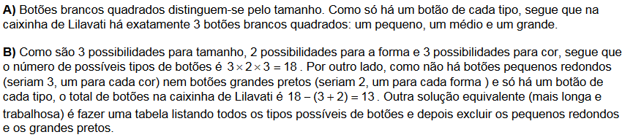

Solução do Exercício 7.
Item a) As seis maneiras são as seguintes: 1-2-3-4-5, 1-2-3-5-4, 1-2-4-3-5, 1-2-4-5-3, 1-3-2-4-5, 1-3-5-4-2.

Item b) Basta ele subir pelos degraus ímpares até o mais alto dos ímpares e em seguida ir para o mais alto dos pares e descer pelos degraus pares.

• Exemplo para 10 degraus: 1-3-5-7-9-10-8-6-4-2
•Exemplo para 11 degraus: 1-3-5-7-9-11-10-8-6-4-2

Item c)
• Se ele começar com os movimentos 1-2, o problema recairá no caso com 11 degraus e, portanto, será possível completá-lo de 68 maneiras.

• Se ele começar com 1-3-2, então ele terá que ir para o degrau 4 e o problema recairá na mesma situação da escada com 9 degraus e ele terá 31 maneiras para completá-lo.

• Se ele começar com 1-3-4, os degraus 2 e 5 ficarão com um afastamento de 3 degraus e não será possível completar o movimento.

• Se ele começar com 1-3-5, ele não poderá mais descer ou subir um degrau, até atingir o último ímpar para depois voltar pelos pares como descrito no item b) e, portanto, haverá apenas uma maneira.

Logo, o número de maneiras de completar a brincadeira será igual a 68 + 31 + 1 = 100 maneiras.

Solução do Exercício 8.
a) Temos da tabela C→3, A→1, B→2, I→9, D→4 e E→5. O número da palavra CABIDE é então 3 x 1 x 2 x 9 x 4 x 5 = 1080.
b) A decomposição de 455 em fatores primos é 455 = 5x7x13; as letras correspondentes a 5, 7 e 13 são, respectivamente, E, G e M. Como A corresponde a 1, qualquer palavra formada pelas letras A, E, G e M é uma solução do problema; por exemplo, GEMA.
c) A fatoração de 2013 em fatores primos é 2013 = 3X11X61. Isso mostra que em qualquer produto cujo resultado seja 2013 aparece um fator que é múltiplo de 61. Como o maior número associado a uma letra é 26, concluímos que não é possível escrever uma palavra cujo número associado seja 2013.

Roteiro de Estudos
OBMEP NA ESCOLA – 2018
N2 – CICLO 7 – ENCONTRO 2

Nesse último ciclo iremos estruturar uma espécie de simulado preparatório, abordando questões que estiveram presentes nas provas da segunda fase da OBMEP em anos anteriores. Os assuntos a serem abordados estarão em conformidade com os já presentes nos ciclos anteriores e foram divididos entre os dois encontros. A seguir, apresentamos a segunda parte.

Encontro 2 – direcionaremos as questões para o assunto “geometria”.

As referências fundamentais são as que seguem:

• Material virtual presente no Portal da Matemática.

https://portaldosaber.obmep.org.br/index.php/site/index?a=1

• Banco de Questões da OBMEP, IMPA, números diversos.

http://www.obmep.org.br/banco.htm

• Provas da OBMEP, IMPA, anos diversos.

http://www.obmep.org.br/provas.htm

A seguir estamos disponibilizando uma lista com 8 questões a serem escolhidas por você. Elas foram retiradas de provas, da segunda fase, aplicadas anteriormente na OBMEP. Em função de sua vivência e tendo o conhecimento de eventuais demandas locais, você poderá avaliar que seja necessário alterar algumas dessas questões, enfatizando mais um conteúdo que ainda seja necessário trabalhar com os seus alunos, nesse sentido entendemos que tem total liberdade para agir dessa forma. Salientamos que o professor deverá discutir essas questões com seus alunos, acompanhando e auxiliando no entendimento das estratégias de resoluções apresentadas pelos alunos. É importante incentivar o envolvimento coletivo de todos nas discussões das resoluções, cabendo ao professor enfatizar e aprofundar os conhecimentos matemáticos associados às questões apresentadas. Se todos os exercícios da lista forem resolvidos durante o tempo do encontro, então cabe ao professor propor exercícios adicionais sobre os assuntos / estratégias abordadas. Nesse sentido, os materiais de apoio indicados serão elementos auxiliares importantes.

Lista de Exercícios – OBMEP NA ESCOLA – N2 – ciclo 7 – Encontro 2
ENUNCIADOS

Exercício 1. (Prova da 2ª fase da OBMEP 2013 – N1 – questão 4)

Dafne tem muitas peças de plástico: quadrados A de lado 3 cm, quadrados B de lado 4 cm e triângulos retângulos T cujos lados menores medem 3 cm e 4 cm, como mostrado à esquerda. Com estas peças e sem sobreposição, ela forma figuras como, por exemplo, o hexágono à direita.
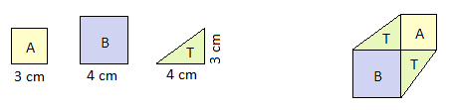

- Qual é a área do hexágono que Dafne montou acima e à direita?

- Usando somente peças quadradas, Dafne formou a figura a seguir, com um buraco em seu interior. Qual é a área do buraco?
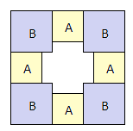

- Utilizando o quadriculado a seguir, mostre como Dafne pode preencher, sem deixar buracos, um quadrado de lado 15 cm com suas peças, sendo apenas uma delas um quadrado de lado 3 cm.

- Explique por que Dafne não pode preencher um quadrado de lado 15 cm sem usar pelo menos um quadrado de lado 3 cm.

Exercício 2. (Prova da OBMEP 2017 – 2ª fase – N1 – Questão 4)
Janaína junta cubinhos de modo que as faces em contato coincidam completamente. Ela montou a peça da figura a seguir a esquerda sobre uma mesa e observou que as faces em contato com a mesa deixaram a marca ilustrada a direita.

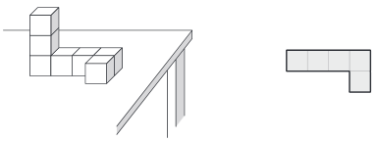

- Acrescentando mais dez cubinhos à peça sobre a mesa, Janaína obteve a peça abaixo. Desenhe no quadriculado a marca que essa nova peça deixa sobre a mesa.

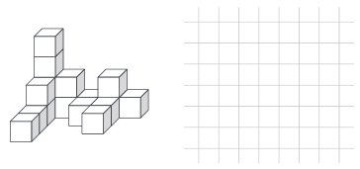

- Qual é o menor número de cubinhos que Janaína deve acrescentar à peça da figura do item (a) para que a marca deixada sobre a mesa pela nova peça seja uma região quadrada?

- A partir da peça do item (a), Janaína acrescentou o menor número possível de cubinhos até completar um cubo. Quantos cubinhos ela teve que acrescentar desta vez?

Exercício 3. (Prova da OBMEP 2005 – 2ª fase – N2 – Questão 4)
O quadrado ABCD da figura abaixo está dividido em 16 quadradinhos iguais. O quadrado sombreado tem os vértices sobre os pontos médios do quadrado EFGH.

- A área do quadrado EFGH corresponde a que fração da área do quadrado ABCD?

- Se o quadrado ABCD em 80 cm² de área, qual é o lado do quadrado sombreado?
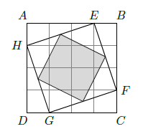

Exercício 4. (Prova da OBMEP 2014 – 2ª fase – N3 – Questão 3)
Uma caixa retangular tem dimensões 60x24x24, em centímetros. Uma aranha A e uma mosca M estão nas faces laterais quadradas dessa caixa. Tanto a mosca quanto a aranha estão à mesma distância das outras duas faces laterais. A aranha está a uma distância de 2 cm da base enquanto a mosca está a uma distância de 2 cm do topo. Andando sobre a superfície da caixa, a aranha pode percorrer vários caminhos para chegar até a mosca, mas sempre escolhe algum que esteja sobre uma reta em alguma planificação da caixa. Na figura, vemos dois desses caminhos, um vermelho e outro azul, e suas respectivas planificações.
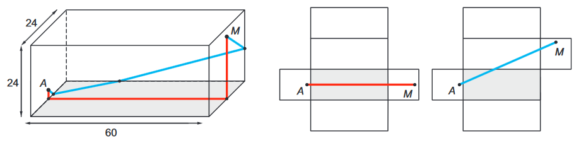
a) Qual é a distância que a aranha irá percorrer seguindo o caminho vermelho?
b) Desenhe na caixa a trajetória correspondente ao caminho indicado em verde na planificação, marcando os pontos P, Q, R e S onde essa trajetória intersecta as arestas da caixa.
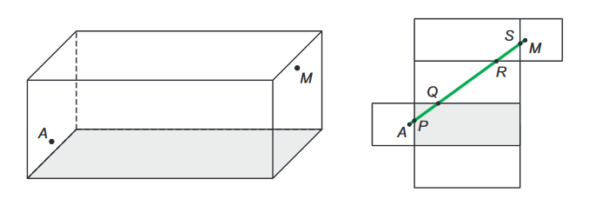
c) Em qual dos três caminhos, vermelho, azul ou verde, a aranha andará menos? Justifique sua resposta.

Exercício 5. (Prova da OBMEP 2013 – 2ª fase – N2 – Questão 3)
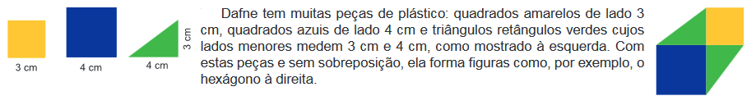

a) Qual é a área do hexágono que Dafne formou?
b) Usando somente peças quadradas, Dafne formou a figura abaixo lado, com um buraco em seu interior. Qual é a área do buraco?
c) Mostre como Dafne pode preencher, sem deixar buracos, um quadrado de lado 15 cm com suas peças, sendo apenas uma delas um quadrado de lado 3 cm.
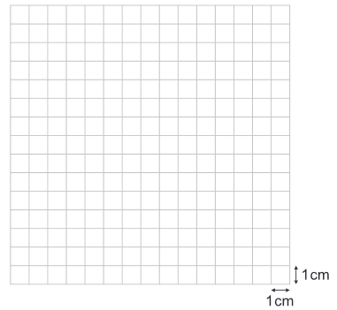
d) Explique por que Dafne não pode preencher um quadrado de lado 15 cm sem usar pelo menos um quadrado de lado 3 cm.

Exercício 6. (Prova da OBMEP 2005 – 2ª fase – N2 – Questão 6)
A princesa Telassim cortou uma folha de papel retangular em 9 quadrados de lados 1, 4, 7, 8, 9, 10, 14, 15 e 18 centímetros.

A) Qual era a área da folha antes de ser cortada?

B) Quais eram as medidas da folha antes de ser cortada?

C) A princesa Telassim precisa montar a folha de novo. Ajude-a mostrando, com um desenho, como fazer esta montagem.

Exercício 7. (Prova da OBMEP 2007 – 2ª fase – N2 – Questão 2)
Na figura abaixo ABCD é um retângulo, M e N são pontos nos lados BC e AD, respectivamente, e os números representam as áreas dos triângulos ABQ, BQM, MPC e CPD em cm².
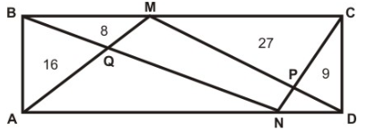
(a) Qual é a área do triângulo AMD? Por quê?
(b) Calcule a soma das áreas dos triângulos AQN e NPD.
(c) Calcule a área do quadrilátero MPNQ.

Exercício 8. (Prova da OBMEP 2010 – 2ª fase – N2 – Questão 4)
A figura que segue mostra um dodecaedro regular decomposto em seis triângulos equiláteros, seis quadrados e um hexágono, todos com lados de mesma medida.
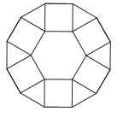

a) Se cada triângulo da figura tem área igual a 1 cm², qual é a área do hexágono?

b) A figura abaixo foi obtida retirando doze triângulos equiláteros de um dodecaedro regular cujo lado mede 1 cm. Qual é a área dessa figura?

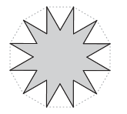

c) A figura abaixo foi obtida retirando dois hexágonos regulares de um dodecaedro regular cujo lado mede 1 cm. Qual é a área dessa figura?
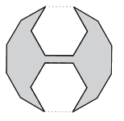
Lista de Exercícios – OBMEP NA ESCOLA – N2 – ciclo7 – Encontro 2
SOLUÇÕES e COMENTÁRIOS

Solução Exercício 1.
Cada quadrado A tem área cm², cada quadrado B tem área cm² e cada triângulo T tem área cm² .

- O hexágono é formado por dois triângulos T, por um quadrado A e por um quadrado B. A área do hexágono é cm².

- A figura construída forma um quadrado de lado cm, cuja área é cm². Ele é composto de 4 quadrados A e por quatro quadrados B.
A soma das áreas destas peças é cm². A área do buraco é diferença entre a área do quadrado e a soma das áreas dessas peças, ou seja, é igual a cm².
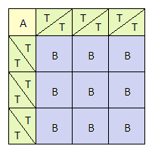
- Existem várias soluções. Uma delas está representada ao lado.

- Um quadrado de lado 15 cm tem 15x15=225 cm² de área. Observe que 225 é um número ímpar. O quadrado B tem 16 cm² de área e o triângulo T tem 6 cm² de área. Observe que estas duas áreas são números pares. Como uma soma de números pares continua sendo um número par, é impossível escrever o número 225 como somas de parcelas 16 e 6. Logo é impossível fazer um quadrado de lado 15 utilizando apenas o quadrado B e o triângulo T.

Solução do Exercício 2.
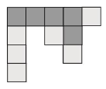
- Ao juntar novos cubinhos à peça, Janaína percebeu que somente aqueles em contato com a mesa mudaram a marca original. No caso em questão, seis novos cubinhos foram colocados diretamente sobre a mesa, e a marca passou a ter seis novos quadradinhos (os mais claros na figura ao lado). Observamos que, no total, foram acrescentados dez novos cubinhos, mas só seis deles em contato direto com a mesa.

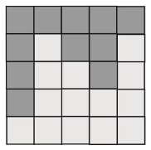
- Para poder usar a menor quantidade possível de cubinhos e obter uma marca quadrada sobre a mesa, Janaína deve acrescentar cubinhos somente na camada inferior da peça, ou seja, cubinhos em contato com a mesa. Como já existem cinco quadradinhos alinhados na marca da peça do item (a), o comprimento do lado da marca quadrada deverá ser igual ao comprimento de cinco quadradinhos alinhados, no mínimo. Portanto, a marca deverá ter mais quatro linhas de cinco quadradinhos, totalizando 5x5=25 quadradinhos. Logo, falta acrescentar 25–11=14 cubinhos à peça do item (a). Representamos ao lado a marca quadrada da nova peça. Observação: Como a peça do item (a) tinha originalmente 17 cubinhos, depois dos acréscimos a nova peça com a marca quadrada passou a ter 17+14=31 cubinhos.

- O menor cubo que pode ser montado a partir da peça obtida no item (a) deverá ter uma altura correspondente a uma coluna de cinco cubinhos. Esse cubo será composto de 5x5x5=125 cubinhos. Para obter esse cubo, Janaína terá que usar mais 125-17=108 cubinhos. Observação: Se Janaína fosse completar um cubo a partir da peça do item (b), ela necessitaria de 125-31=94 cubinhos, pois 14 cubinhos já teriam sido acrescentados à peça do item (a) para deixar a marca sobre a mesa com a forma de uma região quadrada.

Solução do Exercício 3.
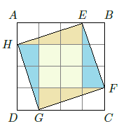
- A figura a seguir mostra que o quadrado EFGH é formado por 4 triângulos retângulos iguais e por mais quatro quadradinhos. Cada um desses triângulos retângulos iguais é igual a metade de 3 quadradinhos. Portanto o quadrado EFGH corresponde a quadradinhos. Como o quadrado ABCD corresponde a 16 quadradinhos, vemos que a razão das áreas é igual a .

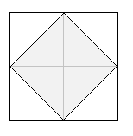
- Antes de responder a este item vamos analisar a situação geral. Ligando os pontos médios dos lados de um quadrado, obtemos um outro quadrado que tem a metade da área do quadrado original. De fato, na figura ao lado, vemos que o quadrado original pode ser dividido em 8 triângulos iguais e que o quadrado sombreado é formado por 4 desses triângulos.
No exercício, pelo item (A), a área do quadrado EFGH é igual a cm². Daí a área do quadrado sombreado é igual a cm².

Solução do Exercício 4.
Item a) A distância que a aranha irá percorrer seguindo o caminho vermelho é 60 + 24 = 84.
Item b)
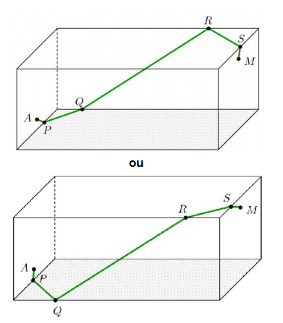
Item c) Usamos o Teorema de Pitágoras e vemos que, dentre os três caminhos, o verde é o mais curto.
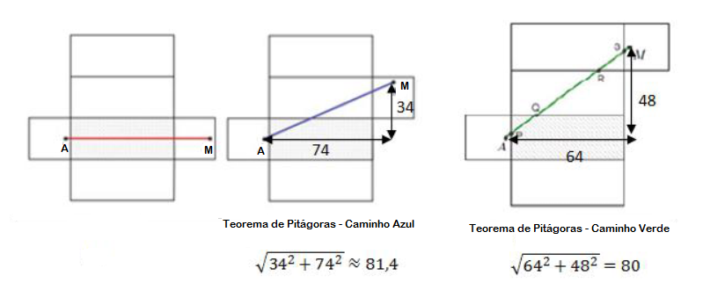

Solução do Exercício 5.
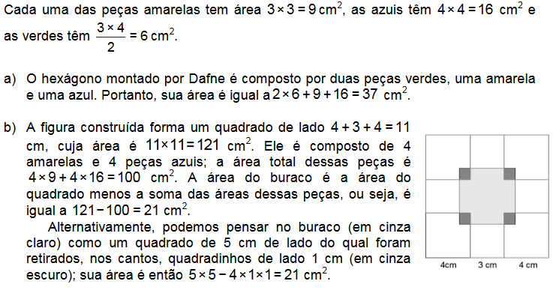
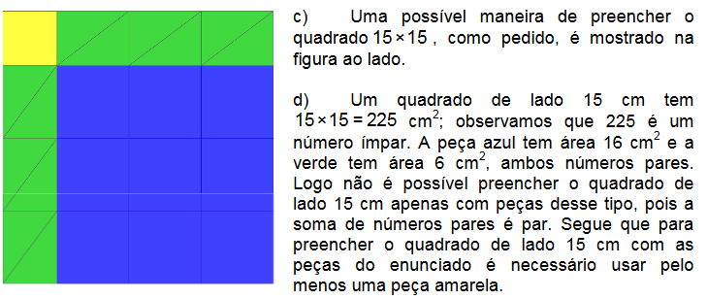

Solução do exercício 6.

a) A área da folha era igual a soma das áreas dos nove quadrados, que é

b)
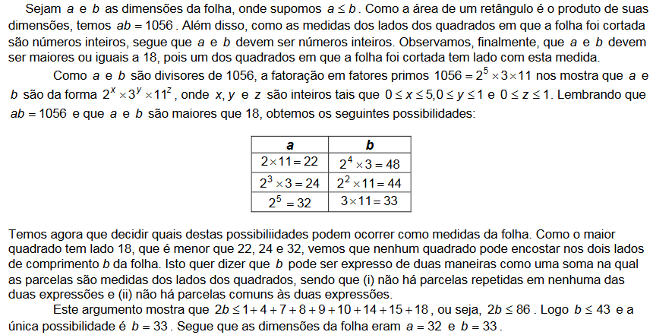
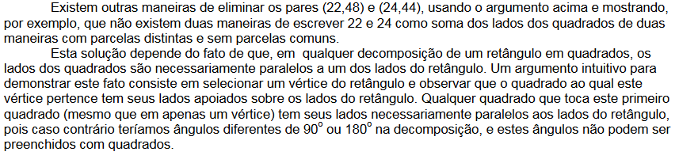

c) A única possibilidade (a menos de rotações e simetrias) é mostrada abaixo:
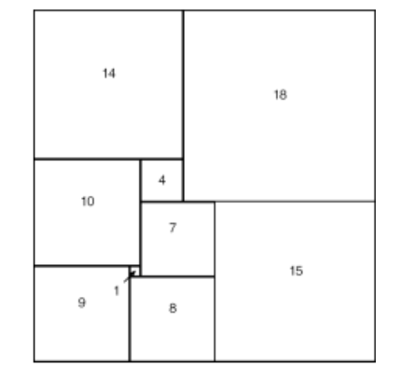

Solução do Exercício 7.
Lembramos que a área de um triângulo é dada pela fórmula 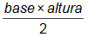 e a área do retângulo por base x altura. Na situação geral da figura abaixo, segue que a área do triângulo sombreado é metade da área do retângulo, pois ambos têm a mesma base e a mesma altura. Logo a soma das áreas dos dois triângulos brancos também é metade da área do retângulo, ou seja, igual à área do triângulo sombreado.
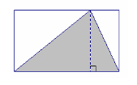
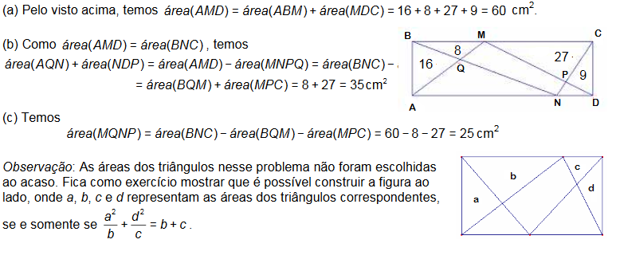

Solução do Exercício 8.
a) A figura abaixo mostra que o hexágono pode ser decomposto em seis triângulos iguais aos triângulos que fazem parte do dodecágono. Como cada um desses triângulos tem área 1 cm², segue que o hexágono tem área 6 cm².
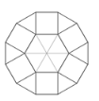
b) 1ª solução: A figura do item anterior mostra que o dodecágono pode ser decomposto em doze triângulos equiláteros iguais e seis quadrados. Desse modo, ao retirar doze triângulos do dodecágono, a estrela que sobra tem área igual à área de seis quadrados. Como o lado do dodecágono mede 1 cm, cada quadrado tem área 1 cm² e assim a área da estrela é 6 cm².
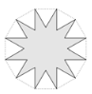
2ª solução: Podemos decompor o hexágono central da estrela em seis triângulos e “encaixá-los” como indicado na figura a seguir. A figura assim obtida tem a mesma área da estrela e consiste de seis quadrados de lado 1 cm; sua área é então 6 cm².
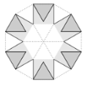
c) A figura abaixo mostra que os dois hexágonos retirados têm a mesma área que doze triângulos equiláteros; como no item b), a região cinza tem a mesma área que seis quadrados de lado 1 cm; sua área é então 6 cm².
